Karima BELARIBI Année 2004/2005
Math/Sciences
Lycée Alfred Kastler- Talence (33)

PPCP : BRIDAGE HYDRAULIQUE

Classe: Terminale BEP M.P.M.I.

Professeurs intervenants :
M. Christian CHAUDRU (en dessin et construction mécanique)
Mme Karima BELARIBI (en maths/sciences)
Mme Martine BELANGER (en anglais)

Partie math/sciences

Objectif : calculer la force de bridage d’une pièce
(Voir schéma du dispositif « bride hydraulique « ci-dessous)

Pré requis : - Représentation d’un vecteur force
- Somme de deux ou de trois vecteurs
- Conditions d’équilibre d’un solide soumis à deux ou trois forces (voir Annexe 1)
- Moment d’une force - Conditions d’équilibre d’un solide en rotation- (voir Annexe 2)
- Pression d’un liquide et force pressante - Théorème de PASCAL (voir Annexe 3)

Sommaire :
- Travail demandé aux élèves
- Exemples de fiches leçons dispensées aux élèves :
Annexe 1 : « Equilibre d’un solide soumis à deux ou trois forces »
Annexe 2 : « Equilibre d’un solide en rotation »
Annexe 3 : « Hydrostatique »
Travail demandé aux élèves

On donne le schéma du dispositif d’une bride hydraulique (voir p.3) et on désire déterminer la force de bridage

Partie A :
Expliquer le principe de fonctionnement de cet appareil

Partie B :
La pression du liquide hydraulique sous le piston est p = 50 MPa
1) On appellera la force pressante exercée par le liquide sur le piston
a) Quelles sont les caractéristiques de
b) Représenter cette force sur le schéma du dispositif

2) Rappeler la relation entre la pression et la force pressante ; préciser les unités de chaque grandeur intervenant dans cette formule
3) En déduire la valeur de l’intensité de la force

Partie C :
On appellera la force de bridage de la pièce

1) Etablir un tableau des caractéristiques de cette force (on admettra que cette force est verticale)
2) Représenter sur le schéma du dispositif cette force
3) Calculer le moment de la force par rapport à l’axe Δ
On rappellera tout d’abord la définition du moment d’une force par rapport à un axe ainsi que la formule avec les unités de chaque grandeur
4) Sachant que le levier est en équilibre, calculer le moment de la force par rapport à l’axe Δ

On rappelle qu’un solide en rotation est en équilibre si la somme des moments des forces qui le font tourner d’un côté est égale à la somme des moments des forces qui le font tourner de l’autre côté

5) En déduire l’intensité de

Partie D :
On désire maintenant déterminer la réaction qu’on appellera de l’axe Δ à l’équilibre ; le système étant la partie supérieure du dispositif qui est donc soumis à trois forces, et

1) Rappeler les conditions d’équilibre soumis à trois forces
2) Etablir le dynamique des trois forces , et (échelle : 10.000 N ≡ 1 cm)
3) En déduire les caractéristiques de la réaction
4) Représenter sur le schéma du dispositif

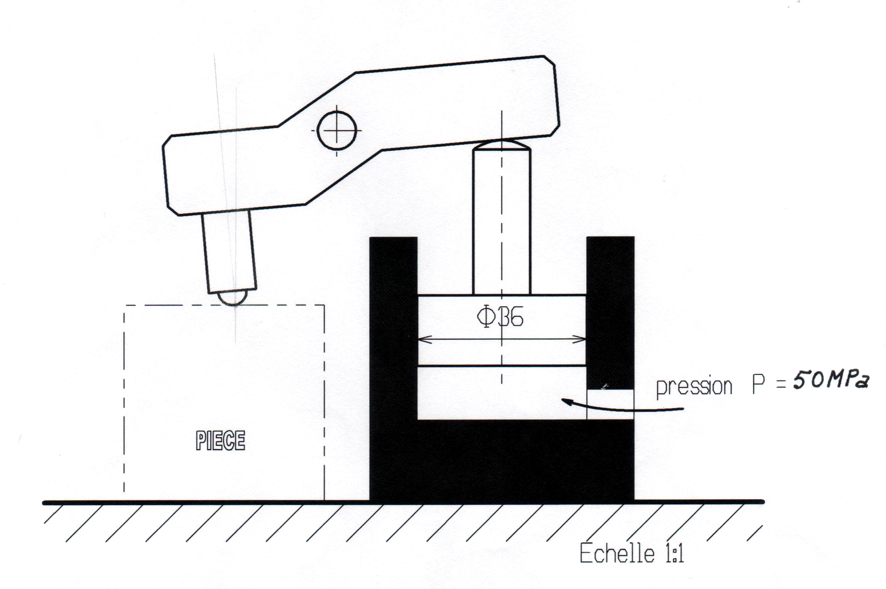
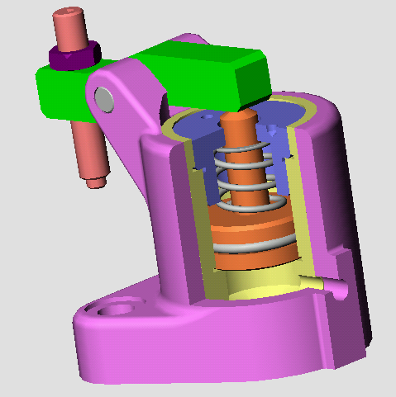
Schéma de la bride hydraulique

Annexe1
EQUILIBRE D’UN SOLIDE soumis à deux ou trois forces

Objectifs : être capable de :

- Définir un système
- Déterminer une force inconnue en utilisant les conditions d’équilibre d’un système
- Utiliser les conditions d’équilibre pour prévoir l’équilibre d’un système

Matériel : - Dynamomètres 0-1 N (×3)
- Solide (papier en carton de masse négligeable) : (S)
- Support métallique + ficelle + 2 poulies
- Crayon à papier, règle 30 cm, rapporteur et compas

I°) SOLIDE SOUMIS À DEUX FORCES

1) Situation problème

(S) est un anneau de poids négligeable. On veut le maintenir en équilibre à l’aide de deux fils inextensibles tendus par les deux masses M₁ et M₂ tel que le montre le schéma ci-contre
(S)
M1 (400g)
M2

a) Représentez les forces qui s’exercent sur le solide M₁. De quelles forces s’agit-il ?
b) Représentez les forces qui s’exercent sur le solide M₂
c) Représentez les forces qui s’exercent sur l’anneau (S)
d) Quelles doivent être les caractéristiques des deux forces qui permettent l’équilibre de l’anneau (S)
e) En déduire la valeur de la masse M₂

On pourra résoudre ce problème après avoir traité le paragraphe 2) suivant et les exercices proposés.
2) Les conditions d’équilibre

Manipulation : Le solide (S) est un morceau de carton léger de poids
négligeable subissant action des deux dynamomètres D₁ et D₂

A
D₁
D₂
(S)
B
+
+
-Réaliser le montage ci-contre

-Vérifier sur le montage qu’à l’équilibre les fils des deux dynamomètres sont alignés :
les forces mises en jeu ont donc . . . . . . . . . . . . . . . . . . . . . . . . . . . . . . . . . .

- Pour une position d’équilibre donnée, relever l’indication des dynamomètres puis représenter sur le schéma en rouge et en vert ; Echelle : 1cm pour … N

- Compléter le tableau des caractéristiques :
Force | Point d’Application | Droite d’Action | Sens | Intensité

Un solide soumis à deux forces est en équilibre si ces deux forces ont : . . . . . . . . . . . . . . . . . . . . . . . . . . . . . . . . . . . . . . . . . . . . . . . . . . . . . . . . . . .

Egalité vectorielle : . . . . . . . . . . . . . . . . . . . . . . . . . . . . . .

Application 1:
Indiquer dans chaque cas, si le solide est en équilibre ou non. Justifier les réponses.

. . . . . . . . . . . . . . . . . . . . . . . . . . . . . . . . . . . . . . . . . . . . . . . . . . . . . . . . .

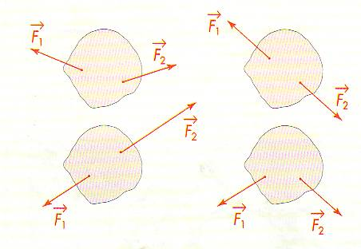
(S1)
(S2)
(S3)
(S4)

EXERCICES :

Ex1) Le système étudié est la boule (S) de poids 5N
(S)
suspendue au plafond par l’intermédiaire d’un fil

a) La boule est soumise à 2 forces, lesquelles ? Indiquer leur nature :

. . . . . . . . . . . . . . . . . . . . . . . . . . .
. . . . . . . . . . . . . . . . . . . . . . . . . . .

Compléter le tableau des caractéristiques :
Force | Point d’Application | Droite d’Action | Sens | Intensité

b) Représentez sur le schéma ces forces sachant que la boule est en équilibre (échelle : 2cm pour 5N)

Ex2) Le solide (S) de masse 0,4 kg et de centre de gravité G est posé sur un plan Π. Ιl est donc soumis à son poids et à la réaction du plan .
a) Calculer son poids. (g =10 N/kg)
. . . . . . . . . . . . . . . . . . . . . . . . . . . . . . . . . . . . . . . . . . . . . . . . . . . . . . . . . . . . . . . . . . . . . . . . . . . . .

b) Dans les trois cas suivants, représentez les forces et (échelle : 1cm pour 2N)
1er cas : (S) est immobile sur le plan horizontal,
2ème cas : (S) et en équilibre sur un plan incliné rugueux,
3ème cas : (S) est posé sur un plan incliné lisse. Peut-il être en équilibre ?

+ G
+ G
+ G
(S)
Π
--------------------------------- ---------------------------------

Ex 3) Retour à la situation problème
Résoudre le problème posé dans I) 1)
II°) SOLIDE SOUMIS À TROIS FORCES COPLANAIRES

1) Situation Problème

L’objet (S) ci-contre de centre de gravité G et de poids 2N
(S)
);R)
(M)

);T)
G
C
B
);P)
)α
est en équilibre sur un plan incliné lisse grâce à la masse (M).

1) Compléter :

Le solide est en équilibre sous l’action de trois forces :
- son poids appliqué en G
- . . . . . . . . . . . .
- . . . . . . . . . . . .

Les droites d’action des 3 forces se coupent en un même point … ; on dit qu’elles sont . . . . . .

2) Sachant que :
la réaction du plan est perpendiculaire au plan incliné de α=30° par rapport à l’horizontale
et que la tension est parallèle à ce plan ,

a) Quelles doivent être les intensités des forces et afin que l’équilibre du solide (S) soit réalisé ?
b) Sachant que le poids de la masse suspendue M est égal à l’intensité de la tension, calculer M.

Pour résoudre ce problème, on étudiera d’abord le paragraphe 2) suivant et les exercices qui suivent.

2) Les conditions d’équilibre

a) Faire exercice animé intitulé « Equilibre de trois forces »sur site Internet
«Applets Java de physique », adresse :
http://www.walter-fendt.de/ph14f/ )

Des masses sont suspendues aux trois fils attachés entre eux au point A. Deux des fils passent sur des poulies sans frottement (voir schéma du dispositif dans l’encadré page suivante)
Sous l’action de trois forces appelées , et le nœud A prend sa position d’équilibre.

Voici une série de valeurs permettant cet équilibre :

− Les intensités des forces : F₁ = 5 N , F₂ = 3 N , F₃ = 6 N
− Angles par rapport à la verticale : : 30° , : 56° , : 0°

b) changez l’une de ces valeurs et observez !
On notera une nouvelle série de valeurs permettant l’équilibre du nœud A

Exploitation :

1) Sur le schéma ci-dessous (1), tracez le vecteur somme + ; puis comparez ce vecteur à

. . . . . . . . . . . . . . . . . . .

2) A partir du point O tracez le vecteur somme + + en utilisant la méthode de Chasles (vecteurs bout à bout). On utilisera les données de la page précédente, échelle 1cm pour 1N,

Que constatez-vous ? . . . . . . . . . . . . . . . . .

1) Schéma du dispositif
2) Le dynamique des forces
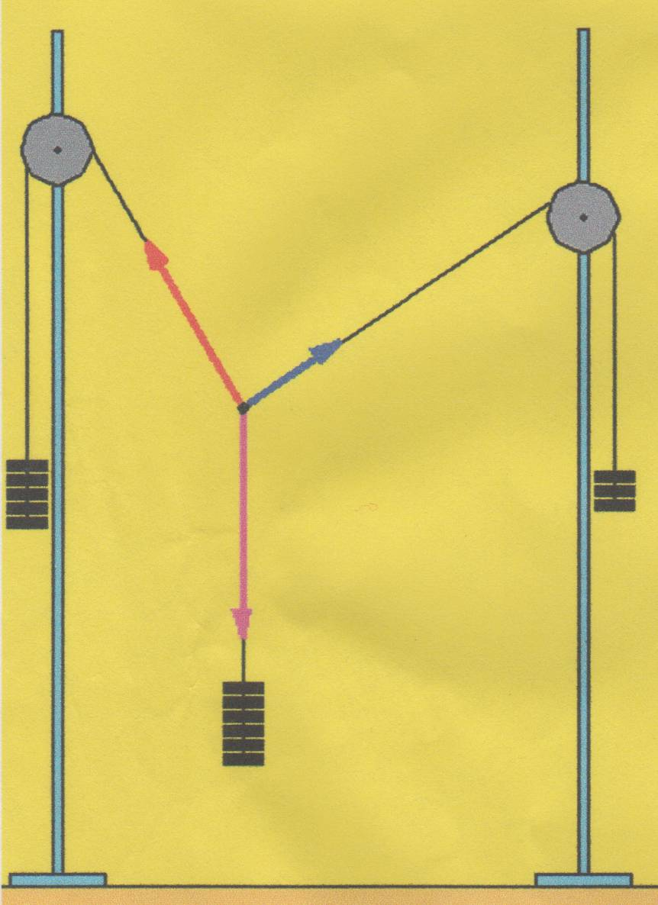 Matériel : rapporteur, règle et compas
+ O

₁

_{A}

+ O

Un solide soumis à trois forces coplanaires , et est en équilibre si :
- . . . . . . . . . . . . . . . . . . . . . . . . . . . . . . . . . . . . . . . . . - . . . . . . . . . . . . . . . . . . . . . . . . . . . . . . . . . . . . . . . .
. . . . . . . . . . . . . . . . . . . . . . . . .

Graphiquement : . . . . . . . . . . . . . . . . . . . . . . . . . . . . . . . . . .

EXERCICES :

Ex 1) Le solide (S) de poids est soumis aux actions mécaniques et :
- Tracer le dynamique des forces au point O.
- Le solide est-il en équilibre ? Justifier votre réponse !

);F₁)
);F₂)
);P)
+
+
+ O

Ex2) : Un solide est représenté par le point G. Il est en équilibre sous l’action de trois forces:, et
Dessiner, dans les trois cas, la force manquante :
G
);F₁)
);F₂)
G
);F₁)
);F₂)
);F₃)
G
);F₂)
);F₁)
+
+
+

Ex 3) Retour à la situation problème
Résoudre le problème posé au titre II) 1) de la leçon p.3. Pour cela :
- établir un tableau des caractéristiques pour les trois forces
- construire le dynamique des forces (choisir une échelle appropriée) puis compléter ce tableau
- Répondre aux questions posées

Annexe2 EQUILIBRE D’UN SOLIDE EN ROTATION

Objectifs : être capable de :

- Définir le moment d’une force par rapport à un axe fixe
- Prévoir l’équilibre d’un solide en rotation
- Reconnaître un couple de forces et calculer son moment

I°) Situations –problèmes

Situation1 : (fig.1)
On veut dévisser un écrou avec une clef à pipe. Pour cela, on applique une force d’intensité constante.
a)Que représente la droite Δ ?

. . . . . . . . . . .

b) Comment augmenter les effets de la force , c-à-d, faciliter le dévissage ?

. . . . . . . . . . .

Situation2 : (fig.2)
Peut-on ouvrir la trappe en exerçant la force ?
. . . . . . . . . . . . . . . . . . . . . . . . . . . . . . . . . .

Fig.1
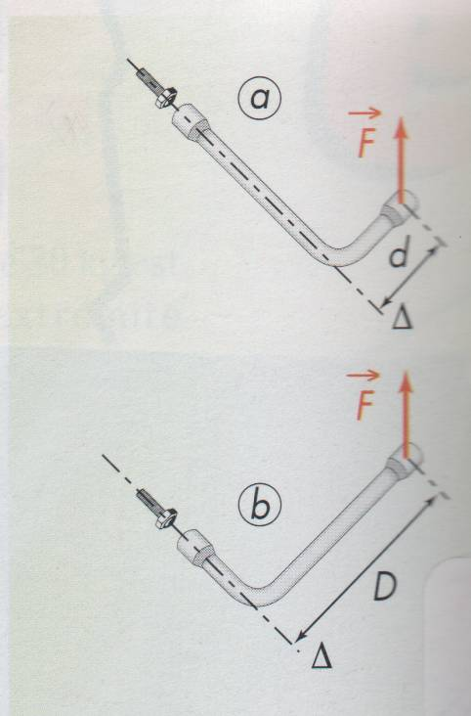

Fig.2
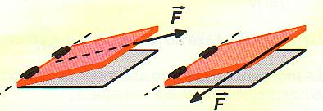

II°) Moment d’une force par rapport à un axe - définition

Définition : . . . . . . . . . . . . . . . . . . . . . . . . . . . . . . . . . . . . . . . . . . . . . . . . . . . . . . . . . . . . . . . . . . . .
. . . . . . . . . . . . . . . . . . . . . . . . . . . . . . . . . . . . .

formule : . . . . . . . . . . . .
Application 1 : Le cycliste

Un cycliste de masse m = 70 kg appuie de tout son poids sur la pédale de sa bicyclette.
a) Calculer la valeur de son poids (g = 9,81 N/kg)
b) Calculer le moment de son poids par rapport à l’axe du pédalier ;
Fig.3
A+
+B
);P)
la longueur de la manivelle du pédalier AB = 18 cm.

. . . . . . . . . . . . . . . . . . . . . . . . . . . . . . . . . . . . . . . . . . . . . . . . . . . . . . . . . . . . . . . . . . . . .

TP : Etude expérimentale du Moment d’une force

Objectifs : Réaliser un montage expérimental ; mesurer l’effet de rotation d’une force.

Matériel : Dynamomètre 2N; masses marquées ; tableau magnétique; barre à trous;
support d’axe de rotation; fil à plomb; équerre.

Sécurité : Pour déplacer le dynamomètre, le faire glisser sur le tableau magnétique.
Manipuler avec douceur . . .

* ) Manipulation

Observer le montage suivant. On utilisera comme support le tableau magnétique.

Pour réaliser ce montage, on procédera de la façon suivante :

1 - Régler le zéro du dynamomètre.
d
m
Δ
F
fig.4

2 - Placer la barre à trous de façon qu’elle soit mobile
autour de l’axe de rotation horizontal Δ.

Quelle est la nature de ce mouvement ?

. . . . . . . . . . . . . . . . . .

3 - Accrocher la masse marquée, m = 100g.

4 - Maintenir la barre horizontale en exerçant une force , à l’aide du dynamomètre placé à d = 10 cm.

Pour cela, on utilisera un fil à plomb et une équerre.
Relever la valeur de l’intensité de la force : . . . . . . . .

5 – Refaire l’expérience pour d = 20 cm puis d = 25 cm, puis compléter le tableau de mesures.

Intensité de (N) | Distance à l’axe d (m) | F × d ( N.m )
 | 0,10
 | 0,20
 | 0,25

* ) Observations et interprétations

Le produit F × d est . . . . . . . . . . . . . . . . . . F×d mesure . . . . . . . . . . . . . . . . . . . . . . Il est appelé . . . . . . . . . . . . . . . . . . . . . . .

Ranger soigneusement le poste de travail.

III°) Etude de l’équilibre de la barre à trous

1) Manipulation :
- Appliquer, à l’aide de deux dynamomètre, des forces verticales et de part et d’autre de l’axe de rotation Δ de la barre de façon à la maintenir horizontale

- Compléter le tableau de mesures :
Fig.5
d d’
F
F’
Sens de rotation : . . . |  |  | Sens de rotation : …
F ( N ) | d(m) | F×d (N.m) | F’(N) | d’(m) | F’×d’(N.m)
 | 0,175 |  |  | 0,15
 | 0,1 |  |  | 0,15

Conclusion : . . . . . . . . . . . . . . . . . . . . . . . . . . . . . . . . . . . . . .

2) Condition d’équilibre : . . . . . . . . . . . . . . . . . . . . . .

Un solide mobile autour d’un axe fixe Δ est en équilibre si
Fig.6

);F₁)
);F₂)
);F₃)
d₁ d₂ d₃
+Δ
A+
+ B
+ C
O
. . . . . . . . . . . . . . . . . . . . . . . . .
. . . . . . . . . . . . . . . . . . . . . . . . .
. . . . . . . . . . . . . . . . . . . . . . . . .

Application 2 : le disque (fig.6 ) mobile autour de l’axe
horizontal passant par son centre O est en équilibre si :

. . . . . . . . . . . . . . . . . . . . . . . . . .

soit . . . . . . . . . . . . . . . . . . . . . .

Application 3 : La balançoire

Alain et Bertrand se placent sur une balançoire mobile autour d’un axe horizontal Δ passant par son milieu. La balançoire mesure 5 m de long. Alain s’assoit à l’extrémité. Il pèse 30 kg. Bernard pèse 50kg . Où doit-il s’asseoir pour que la balançoire reste en équilibre ?

. . . . . . . . . . . . . . . . . . . . . . . . .
Fig.7
A
Δ
B

Application 4 : Faire exercice animé « loi du levier » sur le site Internet ‘’Applets Java de Physique’’:
http://www.walter-fendt.de/ph14f/

3) Applications technologiques :
- Poulie à deux gorges - le pied de biche, le levier - le vilebrequin, le treuil
- la balance à deux plateaux - la grue de chantier

IV°) Couple de forces
Exemple : avec une clé en croix, on exerce un couple (\s\up9(o ; ) pour dévisser un écrou
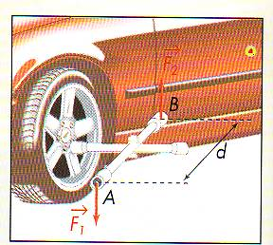
Fig.8
Définitions :
-Un couple est un ensemble de deux forces ayant . . . . . . . . . . . . . . . . . . . . . . . . . . . . . . . . . . . . . . . . . . . . . . . . . . . . . . .

-Le moment d’un couple de forces est égal au produit de la valeur commune F des deux forces par la distance d entre les deux droites d’action de celles-ci

Formule : . . . . . . . . . . .

Application 5 : Pour dévisser les écrous d’une roue de voiture, on utilise une clé en croix ( fig.8):
F₁ = F₂ = 10 daN , d = AB = 35 cm. Calculer le moment du couple exercé.

. . . . . . . . . . . . . . . . . . . . . . . . . . . . . . . . . . . .

Remarque : Les actions mécaniques s’opposant à la rotation de la clé forment un couple résistant,le couple appliqué par l’opérateur est un couple moteur
Annexe 3
HYDROSTATIQUE

Objectifs : être capable de

- Définir la pression dans un solide ou un liquide et la force pressante
- Connaître et appliquer le principe fondamental de l’hydrostatique
- Connaître et appliquer le théorème de PASCAL

QUESTIONS :

-Quand on enfonce un ballon dans l’eau il rebondit à la surface dès qu’on le lâche. Pourquoi ?
-Pourquoi le médecin prend-il la tension artérielle au niveau du cœur ?
-Pourquoi un barrage d’eau a-t-il le profil qu’on lui connaît ?

L’étude de ce chapitre nous permettra de répondre à toutes ces questions… !

I) Notion de pression

Expérience1 : On pose une brique sur du sable (ou neige molle ou farine…) (fig.1)

Fig1
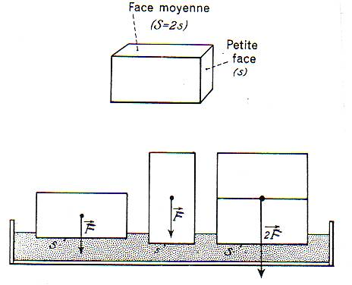

Observations : la déformation ou . . . . exercée par la brique sur le sable est :
- . . . . . . . . . . . . . . . . . . lorsque la surface pressée est 2 fois plus faible
- . . . . . . . . . . . . . . . . . si la force exercée est 2 fois plus grande

Conclusion : . . . . . . . . . . . . . . . . . . . . . . . . . . .

:
La pression sur une surface = formule : … =

Unités : F en . . . . .( . . ) ; s en . . . . . . . .( …) et p en . . . . . ( . . .)

Autre unité de la pression : . . . . . . . . . . . . . . . . . . . . . . .

Application 1 :

La pyramide ci-contre de centre de gravité G a un poids P=3500N
1) Représenter sur le schéma le vecteur (échelle :1 cm pour 1000 N)

2) Calculer la pression exercée par cette pyramide à base rectangulaire sur un plan horizontal

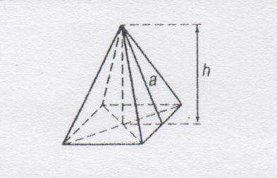
4m
2m
G +

1) . . . . . . . . . . . . . . . . . . . . . . . . . . . . . . . . . . . . . . . .

2) . . . . . . . . . . . . . . . . . . . . . . . . . . . . . . . . . . . . . . . .

II) Force pressante dans un liquide

Expérience 2: On dispose d’un vase muni d’une membrane en plastique souple (m) (fig.2)

Fig.2 : 1) On remplit d’eau le vase 2) On perce la membrane souple 3) force exercée par l’eau sur la paroi
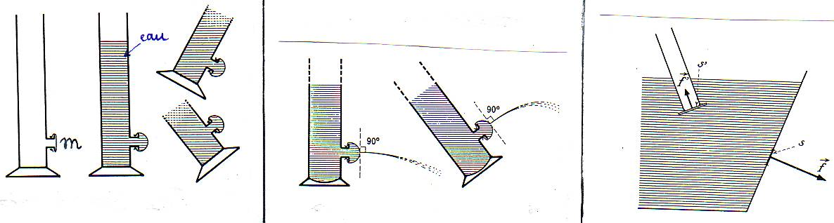

Observations :

1) Quand on remplit d’eau le vase, . . . . . . . . . . . . . . .
2) quand on perce la membrane, . . . . . . . . . . . . . . . . . . . .

Interprétations: . . . . . . . . . . . . . . . . . . . . . . . . . . . . . .

:
La force pressante exercée par un liquide sur une surface est . . . . . . . . Elle est dirigée . . . . . . . . . . . . . . . . . . . . . . . .

Sa valeur est donnée par la relation : . . . . . .

Application 2 :
1) Calculer la valeur de la force pressante exercée par une colonne cylindrique d’eau sur
sa base de surface 10 cm² sachant que la pression au niveau de la base est de 2000 hPa

2) Schématiser la colonne et représenter cette force pressante (échelle : 1 cm pour 100 N)

. . . . . . . . . . . . . . . . . . . . . . . . . . . . . .
. . . . . . . . . . . . . . . . . . . . . . . . . . . . . .
III) Principe fondamental de l’hydrostatique

1) Expérience 3 : Recherche expérimentale des facteurs dont dépend la pression d’un liquide

a) dans l’air

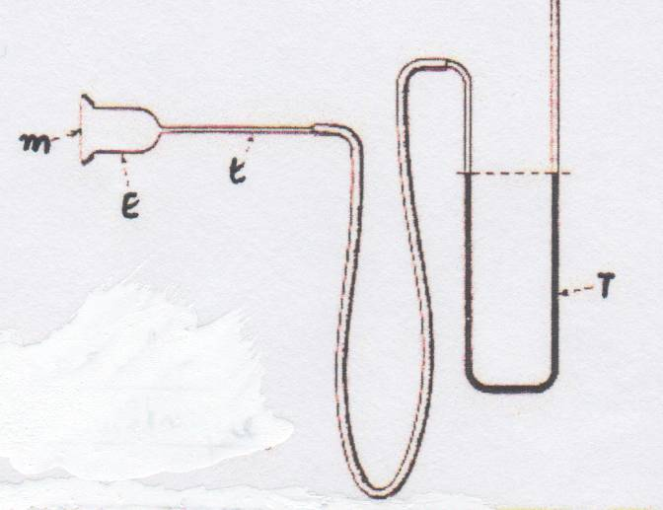
Capsule
manométrique

t : tube en verre terminé par une partie évasée E
m : membrane en caoutchouc très mince
T : tube en U partiellement remplie d’un liquide coloré et ouvert à son extrémité.

Observations :. . . . . . . . .
. . . . . . . . . . .
Interprétations : . . . . . . . . . . . . . . . . . .

b) dans un liquide Observations et Interprétations
Expérience 1  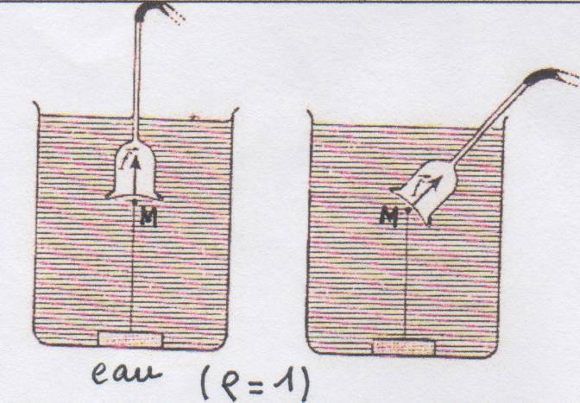 | - La rotation de la capsule autour du même point . . . . . . . . . . . . . . . . . . . . . .  . . . . . . . . . . . . . . . . . . . . . . . . . . . . . . . . . . . .
Expérience 2  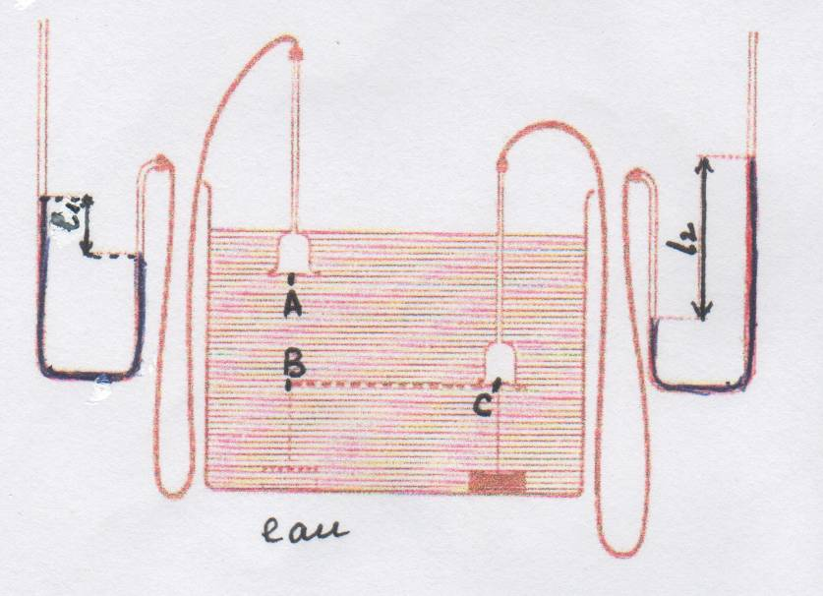 | - Influence de la profondeur  * Si on enfonce la capsule de A vers B, la dénivellation. . . . . . . . . . . . . . . . . . . . . .  * Si on se déplace de B vers C . . . . . . . . .  . . . . . . . . . . . . . . . . . . . . . . . . . . . . . . . . . . . . . . .
Expérience 3  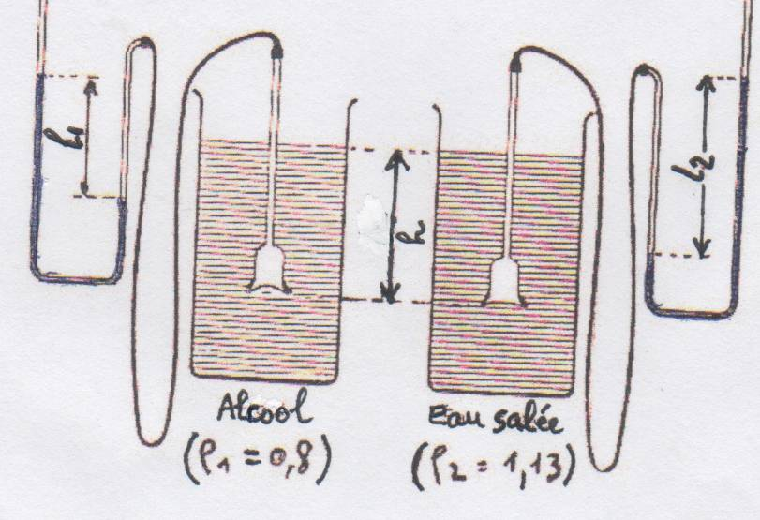 | -Influence de la masse volumique ρ  . . . . . . . . . . . . . . . . . . . . . . . . . . . . . . . . . . . . . . . .  . . . . . . . . . . . . . . . . . . . . . . . . . . . . . . . . . . . . . . .
Conclusion : . . . . . . . . . . . . . . . . . .
. . . . . . . . . . . . . . . . . . . . . . . . . . . .

2) Enoncé du principe . . . . . . . . . . . . . . . . . . . . . .

N +
+ M
h
La différence de pression entre deux points M et N d’un liquide,
est égale au produit du poids volumique ρ.g par le dénivelé h :

Formule : . . . . . . . . . . . . . . . . .

Unités : . . . . . . . . . . . . . . . . . . . . . . . . . . . . . . . . . . . . . . . . . . .

Conséquence : Dans un liquide, tous les points situés dans un même plan horizontal sont à la même pression.

Application 3 :

1) Calculer la différence de pression dans l’eau entre deux points M et N appartenant à deux plans horizontaux distants de 20cm. La masse volumique de l’eau est ρ =1000 kg/m³ ; g = 9,8 N/kg
2) Même question si le liquide est le mercure de masse volumique ρ’ = 13600 kg/m³

. . . . . . . . . . . . . . . . . . . . . . . . . . . . . . . . . . . . . . . . . .
. . . . . . . . . . . . . . . . . . . . . . . . . . . . . . . . . . . . . . . . . .
. . . . . . . . . . . . . . . . . . . . . . . . . . . . . . . . . . . . . . . . . .
. . . . . . . . . . . . . . . . . . . . . . . . . . . . . . . . . . . . . . . . . .

3) Compléments : La pression atmosphérique

L’air exerce sur toute surface avec laquelle il est en contact, une pression dite atmosphérique :
1 atmosphère (1 atm ) correspond à 76 cm de mercure.
1 atm = 101 325 Pa = . . . . . . . . hPa

Le baromètre permet de mesurer la pression atmosphérique.
Le manomètre permet de mesurer les pressions relatives. (voir expériences p.3)

Remarque : Le principe fondamental de l’hydrostatique est applicable aux gaz
N +
+ M
h
IV) Transmission des pressions dans un liquide – Théorème de PASCAL

Expérience 4 :

Le flacon est complètement rempli d’eau.

On appuie sur le bouchon A,
Observation : . . . . . . . . . . . . . . . . . . . . . . . . . . . . . . . . . . . . . . . . . . . . . .
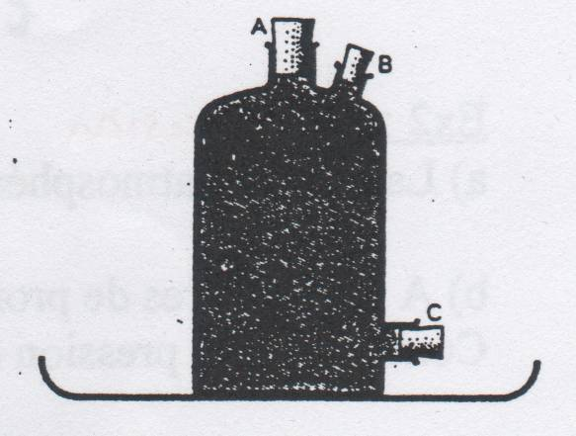

Théorème de Pascal
. . . . . . . . . . . . . . . . . . . . . . . . . . . . . . . . . . . . . . . . . . . . . . . . . . . . . . . . . . . . . . . . . . . . . . . . . . . . . . . . . . . . . . . . . . . . . . . . . . . .

Conséquence : Le liquide subissant en A une force pressante , la transmet en B en multipliant son
intensité par le rapport des surfaces pressées :

. . . . . . . . . . . . . . . . . . . . . . . . . . . . . . . . . . .

Application 4 : La presse hydraulique

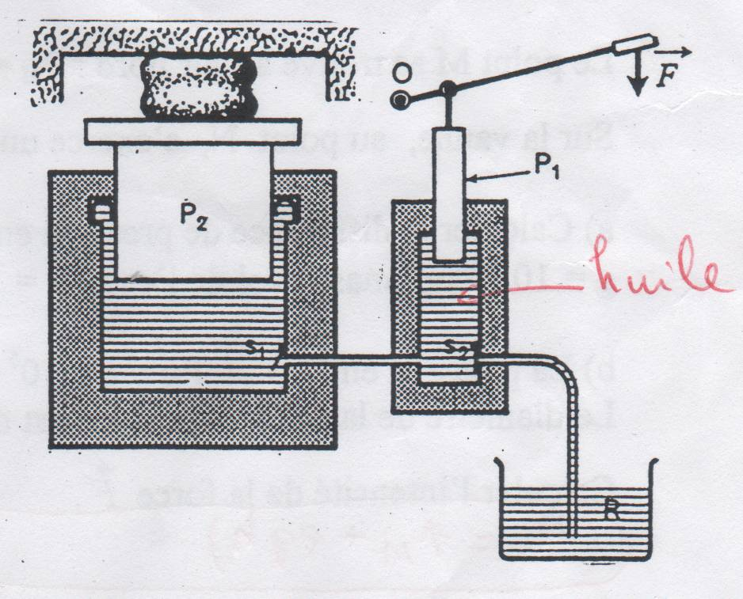

Schéma de principe d’une presse hydraulique :
La force provoque l’enfoncement du petit piston P₁, d’où une augmentation de la pression dans les deux cylindres qui produit le refoulement du grand piston P₂. Quand on remonte P_{1,} la soupape s₁ se ferme, la soupape s₂ s’ouvre et du liquide du réservoir R monte dans le cylindre

A.N. :
Soit la force exercée par le piston P₁ sur le liquide : F₁ = 150 N
Surfaces des pistons : S₁ ₌ 15 cm² et
S₂ = 300 cm²

a) Calculer l’intensité de la force exercée par le piston P₂ sur la poudre à presser
b) Schématiser les vecteurs forces et

. . . . . . . . . . . . . . . . . . . . . . . . . . . . . . . .
. . . . . . . . . . . . . . . . . . . . . . . . . . . . . . . .
. . . . . . . . . . . . . . . .

EXERCICES :

Ex1 : Calculer la force qui s’exerce sur 1 cm² de votre tête si la pression atmosphérique vaut 101325 Pa

Ex2 : Histoire de convertir !

a) La pression atmosphérique est de 995 hPa . Calculer cette pression en Pascal , puis en bars.
b) A 5000 mètres de profondeur en mer, la pression vaut p = 5,9 × 10⁷ Pa.
Convertir cette pression en hPa , puis en bars.

Ex3 : Le plongeur

Un plongeur évolue à 15m de fond (point B).La pression atmosphérique (point A) vaut P_{A}=995 000 Pa

a) Calculer (P_{B} – P_{A} ), la différence de pression entre les points A et B.
Données : g = 10 N/kg ;
masse volumique de l’eau: ρ = 1000 kg/ m³;

b) A quelle pression P_{B} le plongeur est-il soumis ?
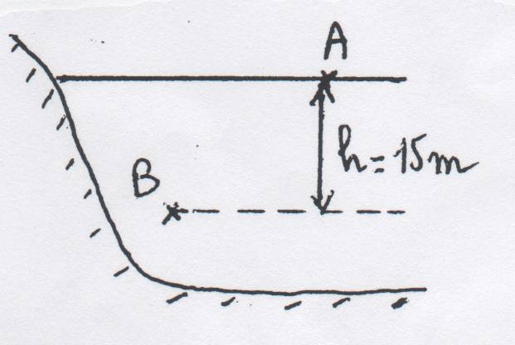

Ex 4 : Le barrage d’eau

Le point M se trouve à l’air libre : P_{M} = 1 bar soit 10⁵ Pa .Sur la vanne, au point N, s’exerce une force pressante \s\up9(o .

a) Calculer la différence de pression entre N et M. ( g =10 N/kg ;
masse volumique de l’eau: ρ = 1000 kg/ m³)

b) La pression en N vaut P_{N} = 5 × 10⁵ Pa .
Le diamètre de la vanne circulaire est de 1 m.
Calculer l’intensité de la force \s\up9(o .
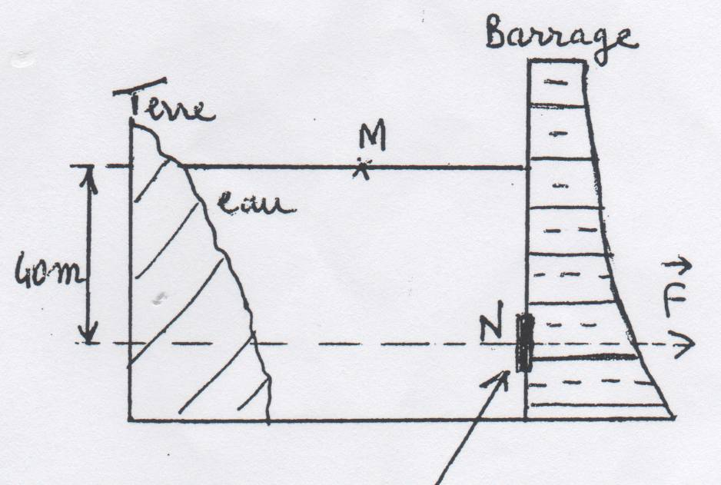
vanne

Ex5 : Le cric hydraulique

Un cric hydraulique destiné à soulever une voiture est schématisé ci-dessous. Les sections des petit et grand pistons sont respectivement S₁ = 10 cm² et S₂ = 150 cm² . L’automobiliste exerce en B une force verticale de 20N.
a) On admet que l’intensité de la force exercée sur le petit piston est 200 N ; calculer la pression exercée par le petit piston sur le liquide (résultats en Pascal et en bar )
b) Calculer l’intensité de la force exercée en C par le grand piston sur la voiture.
c) Schématiser cette force sur la figure (échelle : 1cm pour 1000 N)

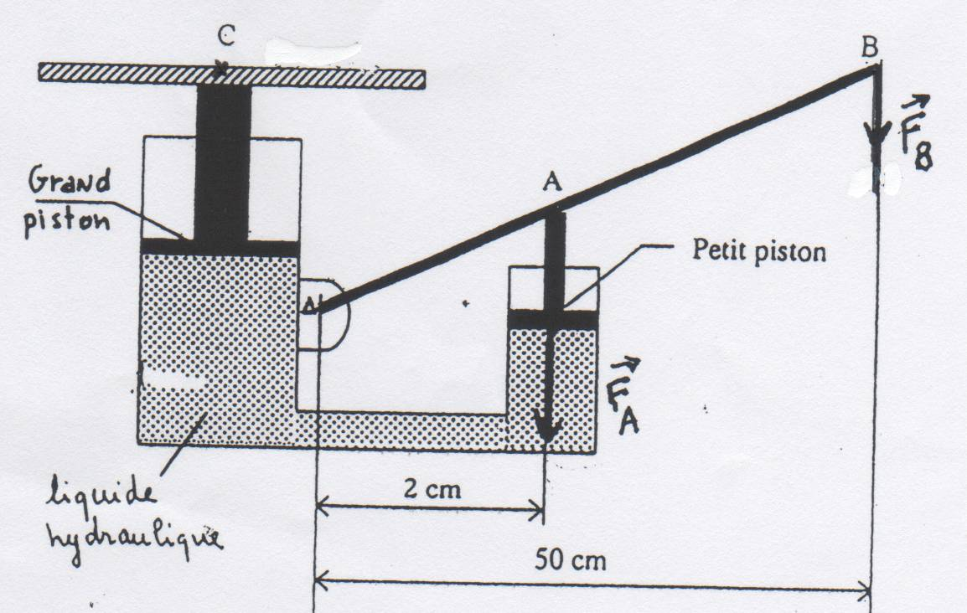

Ex 6 : Répondre avec précision aux questions posées au début du cours

